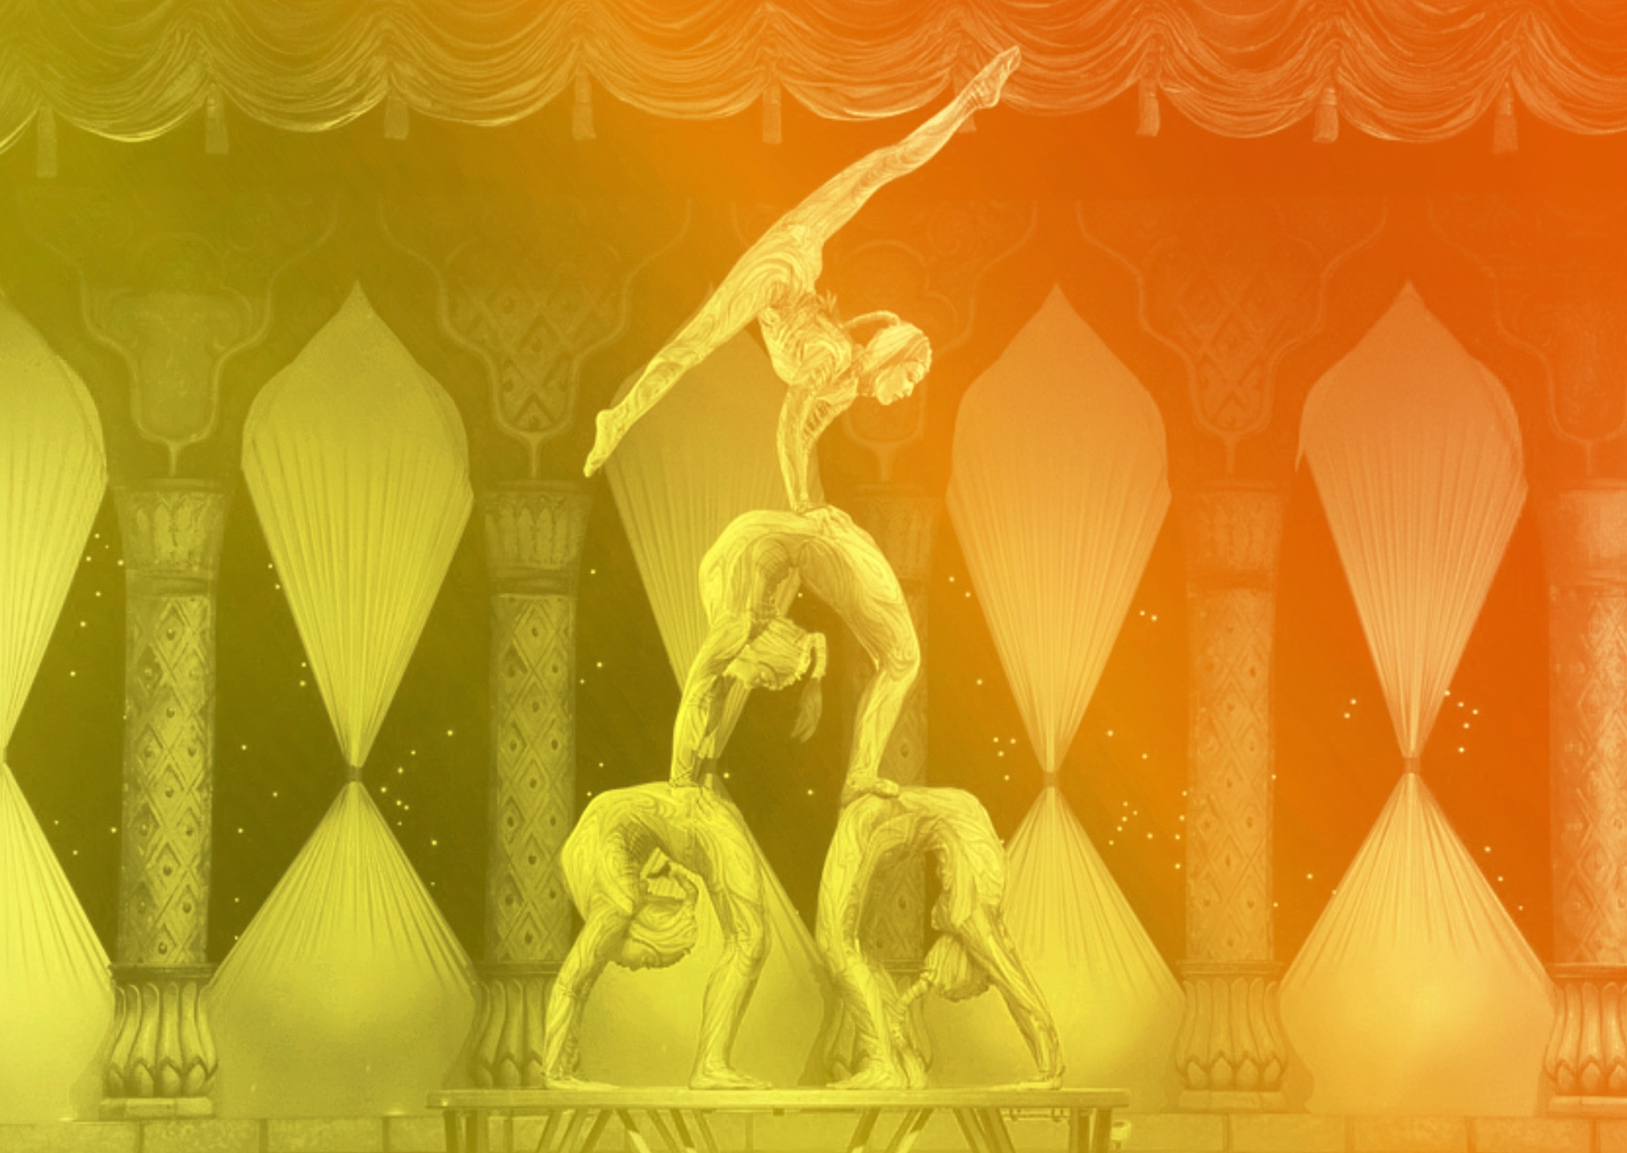
Elle, il ou iel explore les éléments
clés de la hauteur, de la durée,
de l’intensité, et du timbre ainsi que le principe esthétique
de la variété en lien symbolique avec la musique de cirque
(voir : MUSDECIR_VF1_Video1). L’élève explore les instruments
à percussion à son déterminé (xylophone) et indéterminé
(p. ex., tambourin, claves, tamtam) dans la chanson d’inspiration.
MUSIQUE DE CIRQUE
Exploration / Perception
CONTINUUM HISTORIQUE :
AMU 8.1

VF1
AMU Unité 8.1

ATTENTES ET
CONTENUS
D’APPRENTISSAGE

Consultez le programme-cadre en Éducation artistique – Musique

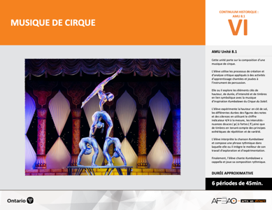

Version intégrale
MUSIQUE DE CIRQUE
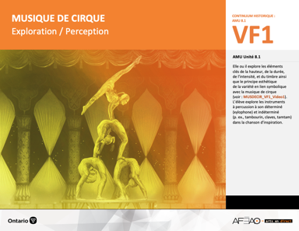
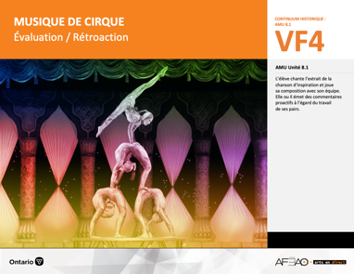
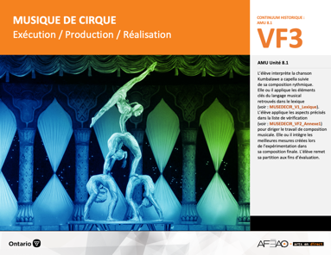
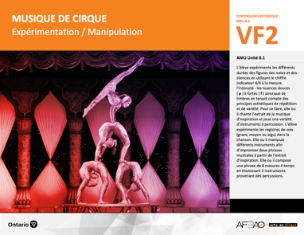
- MUSDECIR_VI_Fiche
- MUSDECIR_VI_Ligne
- MUSDECIR_VI_Lexique
- MUSDECIR_VI_Preunite
- MUSDECIR_VF1_Video1
- MUSDECIR_VF1_Annexe1
- MUSDECIR_VF1_Video1
- MUSDECIR_VF4_Annexe1
- MUSDECIR_VF4_Annexe2

- MUSDECIR_VI_Lexique
- MUSDECIR_VF1_Annexe1
- MUSDECIR_VF2_Annexe1
- MUSDECIR_VI_Lexique
- MUSDECIR_VF2_Annexe1
- MUSDECIR_VF3_Annexe1

Documents d’accompagnement
Musique
8e

D1.1, D1.2, D1.3, D1.4
D2.1, D2.2, D2.3
D3.1, D3.2, D3.3, D3.4

VF1
Exploration / Perception
VF4
Évaluation / Rétroaction

VF3
Exécution / Production / Réalisation

VF2
Expérimentation / Manipulation

Table des matières
ÉQUIPE DE TRAVAIL

Conceptualisation
Louise Conway
Lise B. L. Goulet
Artina Voz

Rédaction
Louise Conway

Validation
Victor Sanchez

Révisions pédagogique
et linguistique
Lise B. L. Goulet
Roseline Harrison

Provenance des « images »
Pixabay.com, WIKIPÉDIA, Google.com

Crédits photographiques
Libres de droits d’auteurs

Mise en page
Anne Lizotte

- Description
- Liste des attentes et contenus
- Musique - 8e année
- Tableau des fondements théoriques à l’étude
- Musique - 8e année
- Déroulement
- Exploration / Perception

VF2 : Expéri / Mani
VF4 : Éva / Rétro

VF1 : Explo / Percep

Version intégrale (VI)
VF3 : Exé / Prod / Réa

- Description
Cette unité porte sur la composition d’une musique de cirque. L’élève utilise les processus de création et d’analyse critique appliqués à des activités d’apprentissage chantées et jouées à l’instrument de percussion. Elle, il ou iel explore les éléments clés de hauteur, de durée, d’intensité et de timbres
en lien symbolique avec la musique d’inspiration Kumbalawe du Cirque du soleil. L’élève expérimente les différents durées des figures des notes et des
silences en utilisant le chiffre indicateur 4/4 à la mesure, l’intensité - les nuances douces ( p ) à fortes ( f ) ainsi que de timbres en tenant compte des principes esthétiques de répétition et de variété. L’élève interprète la chanson Kumbalawe et compose une phrase rythmique dans laquelle elle, il ou iel intègre
le meilleur de son travail d’exploration et d’expérimentation. Finalement, elle, il ou iel chante Kumbalawe a cappella et joue sa composition rythmique.

Description de chaque étape du déroulement VF (fragmentée)
VF1 : Exploration / Perception
Elle, il ou iel explore les éléments clés de la hauteur, de la durée, de l’intensité, et du timbre ainsi que le principe esthétique de la variété en lien symbolique
avec la musique de cirque (voir : MUSDECIR_VF1_Video1). L’élève explore les instruments à percussion à son déterminé (xylophone) et indéterminé
(p. ex., tambourin, claves, tamtam) dans la chanson d’inspiration.

VF2 : Expéri / Mani
VF4 : Éva / Rétro

VF1 : Explo / Percep

Version intégrale (VI)
VF3 : Exé / Prod / Réa

- Liste des attentes et contenus
À la fin de la 8e année, l’élève doit pouvoir :
MUSIQUE

Attente :
- D1. produire en jouant des compositions en appliquant les fondements à l’étude et en suivant le processus de création artistique.
- D2. communiquer son analyse et son appréciation de diverses œuvres musicales en utilisant les termes justes et le processus d’analyse critique.
- D3. expliquer la dimension sociale et culturelle de la musique ainsi que les fondements l’étude dans diverses œuvres musicales d’hier et d’aujourd’hui, provenant d’ici et d’ailleurs.

CONTENUS D’APPRENTISSAGE
Pour satisfaire aux attentes, l’élève doit pouvoir :
Production et expression
- D1.1 recourir au processus de création artistique pour réaliser diverses œuvres (différentes compositions) musicales.
- D1.2 créer des compositions musicales dans un but précis et pour une audition ciblée.
- D1.3 interpréter des compositions musicales contemporaines en suivant les techniques d’interprétations.
- D1.4 interpréter une variété de chansons provenant de différentes époques et cultures, à l’unisson, à deux voix, à trois voix ou a capella en démontrant une assurance et un contrôle des techniques vocales.

Analyse et appréciation
- D2.1 recourir au processus d’analyse critique pour analyser et apprécier diverses œuvres (compositions) musicales.
- D2.2 analyser, à l’aide des fondements à l’étude, plusieurs œuvres musicales – les siennes, celles de ses pairs et celles de musiciennes et musiciens contemporains.
- D2.3 exprimer de différentes façons son appréciation d’œuvres musicales reflétant la culture d’un groupe ou d’une communauté.

VF2 : Expéri / Mani
VF4 : Éva / Rétro

VF1 : Explo / Percep

Version intégrale (VI)
VF3 : Exé / Prod / Réa

Connaissance et compréhension
- D3.1 démontrer sa compréhension de la notation musicale traditionnelle en exécutant une partition.
- D3.2 reconnaître les caractéristiques de musiques contemporaines en dégageant le timbre de différents regroupements d’instruments
et d’arrangements vocaux selon le genre de musique.
- D3.3 expliquer des facteurs culturels, géographiques, politiques et économiques qui peuvent influencer la création d’œuvres musicales.
- D3.4 comparer di ders indices socioculturels, y compris des référents culturels de la francophonie relevés dans les œuvres étudiées.

VF2 : Expéri / Mani
VF4 : Éva / Rétro

VF1 : Explo / Percep

Version intégrale (VI)
VF3 : Exé / Prod / Réa

- Tableau des fondements théoriques à l’étude

MUSIQUE
FONDEMENTS À L’ÉTUDE 8E ANNÉE

Éléments clés
Hauteur |  | Durée |  | Intensité |  | Timbre
•  •  •  • | notes de la gamme en clés  de sol et de fa  position des notes et des silences sur la portée en clé de sol et de fa  gamme de do majeur  symboles d’altération | •  •  •  •  • | valeur des figures de notes et de silences  chiffres indicateurs  barres de mesure simple et double et barre de reprise  phrasé musical  signes de reprise | •  • | crescendo, decrescendo  nuances : pianissimo, piano, mezzo piano, mezzo forte, forte, fortissimo, sforzando | •  •  • | chant à l’unisson, à deux voix, à trois voix ou a cappella (voix sans instrument)  instruments de la famille des percussions, des cordes,  des bois et des cuivres  ensemble d’instruments : orchestre, orchestre symphonique, ensemble de guitares, ensemble d’instruments à vent, ensemble de Jazz, groupe Rock, Rap, Rhythm & Blues, Hip-Hop
Principe esthétique |  |  | Forme de représentation et technique
•  •  •  •  • | contraste  répétition  variété  équilibre  unité | •  •  •  •  •  • | musiques : autochtone, classique, instrumentale (p. ex., films), électronique, actuelle, du XXe siècle, variété  (p. ex., comédie musicale)  genres musicaux : Jazz, Rock, Rhythm & Blues, Hip-Hop, Rap, Country  techniques d’interprétation de la voix et des instruments dans un contexte d’ensemble  technique vocale : échauffement de la voix, connaissance du texte, posture, concentration, justesse vocale,  maîtrise de vocalises simples, respiration, prononciation  technique instrumentale : utilisation et entretien de l’instrument, respiration, échauffement, exercices de sonorité  technologies de l’information et des communications : logiciels de composition musicale

VF2 : Expéri / Mani
VF4 : Éva / Rétro

VF1 : Explo / Percep

Version intégrale (VI)
VF3 : Exé / Prod / Réa

- Déroulement
Exploration / Perception

Préambule générique à toutes les unités d’apprentissage AMU (voir MUSDECIR_VI_Preunite).

Matériel, outil, équipement
- Prévoyez utiliser des portables, tablettes pour écouter la chanson d’inspiration.
- Prévoyez un ensemble de xylophones (6) et d’instruments à percussion (tambourins, claves, tamtam, djembé, bâtons rythmiques, grelots, guiro, cymbales, triangle et/ou autres).

Enseignante / Enseignant
- Faites écouter la musique d’inspiration Cirque du Soleil, Saltibanco, Kumbalawe (voir : MUSDECIR_VF1_Video1).
- Faites ressortir à l’écoute les aspects que les élèves doivent reconnaître (tempo -vitesse : modérée, ni rapide, ni lente; pulsation -comptée à 4 temps; timbre de l’instrument à vent -flûte à bec; instrument à percussion -marimba, avec clavier en bois; musique synthétisée - qui a un son pré enregistré dans un clavier.

Notions du langage (voir : MUSDECIR_VI_Lexique)

Durée
- La pulsation est un battement régulier (p. ex., le battement d’une horloge ou les battements du cœur).
- Le rythme est un regroupement de valeur de note et de silences à l’intérieur des mesures.

Intensité
- Mezzo forte (la musique est moyennement forte).
- Crescendo (la musique s’amplifie).
- Diminuendo (la musique diminue).

VF2 : Expéri / Mani
VF4 : Éva / Rétro

VF1 : Explo / Percep

Version intégrale (VI)
VF3 : Exé / Prod / Réa

Timbre
- Le son propre à chaque famille d’instruments (p ex., la famille des vents, la flûte à bec et la flûte traversière et le piccolo; les percussions: le tam-tam,
le marimba, le triangle; les sons synthétisés: clavier qui imite et produit plusieurs timbres p. ex., tambour, violon, son de vagues).

Principe esthétique
- La répétition (phrase musicale est répétée, p. ex, la séquence de notes et de rythmes en 8 mesures).
- La variété (différents instruments à percussion à son déterminé (xylophone) et non déterminé (le tambourin).

Enseignante / Enseignant
- Invitez l’élève à exprimer les émotions ressenties en regardant les numéros d’un cirque (p. ex., amusement, émerveillement et excitation).
- Invitez l’élève à partager ses impressions du cirque (p.ex., je n’aime pas les cirques parce que j’ai peur des clowns; je me préoccupe du traitement
des animaux dans un cirque; je suis impressionné par l’habileté technique des acrobates).

Élève
- Écoute la musique d’inspiration et identifie ses éléments clés.
- Identifie les émotions ressenties pendant les numéros d’un cirque.
- Partage tes impressions du cirque.

EXERCICES D'ÉCHAUFFEMENT CORPOREL (ÉTIREMENTS) ET VOCALISES (EXERCICES MÉLODIQUES DE LA VOIX)
Enseignante / Enseignant
- Modelez les exercices d’échauffement corporel et les exercices de vocalises.

Exercices d’échauffement corporel
- Gardez les pieds immobiles et légèrement écartés.
- Bougez le corps légèrement en avant, à droite, en arrière et à gauche en comptant 1-2-3-4 dans sa tête.
- Effectuez des cercles en réduisant progressivement l’amplitude.
- Tournez légèrement la tête.
- Levez et descendez les bras.
- Placez-vous en boule comme un hérisson puis ouvrez votre corps.

VF2 : Expéri / Mani
VF4 : Éva / Rétro

VF1 : Explo / Percep

Version intégrale (VI)
VF3 : Exé / Prod / Réa

Vocalises
- Tenez-vous droit, les yeux fixés en avant.
- Respirez profondément avant de chanter en unisson avec la classe, chaque note de la gamme ascendante et descendante de do pendant 8 temps
sur chaque note sans changer l’intensité (p. ex., do 1,2,3,4,5,6,7,8, ensuite sur le ré avec intensité mezzo forte).
- Chantez la gamme ascendante et descendante de do en ronde (pendant 4 temps sur chaque note). Chantez la gamme ascendante et descendante
de do en blanche (pendant 2 temps sur chaque note) à 2 voix avec la classe en séparant le groupe classe en 2 moitiés. Invitez le premier groupe
à chanter la gamme et lorsqu’il se rend à mi, l’autre moitié commence la gamme à do. Afin de terminer la gamme à l’unisson, le premier groupe
répète le do à la fin de la gamme.
- Chantez do, mi, sol, do, sur chaque voyelle (a, e, i, o, u) en utilisant différents rythmes (2 blanches, 4 noires, 8 croches). Ceci peut être fait à l’unisson
et ensuite en canon.

Élève
- Effectue les exercices d'échauffement corporel et de vocalises

Enseignante / Enseignant
- Invitez les élèves à chanter avec la trame sonore de la chanson d’inspiration Kumbalawe (voir : MUSDECIR_VF1_Video1).
- Invitez les élèves à chanter de nouveau la chanson sans la trame sonore tout en mettant de l’emphase sur les consonnes (k,m,b,l,w,n, r, l).

Élève
- Chante la chanson d’inspiration :
  - avec la trame sonore;
  - en mettant de l’emphase sur les consonnes (k, m b l w n);
  - en variant l’intensité;
  - en variant les voix à l’unisson, à deux voix et à trois voix;
  - a cappella (sans accompagnement instrumental).

VF2 : Expéri / Mani
VF4 : Éva / Rétro

VF1 : Explo / Percep

Version intégrale (VI)
VF3 : Exé / Prod / Réa

PAROLES DE LA CHANSON D’INSPIRATION
(voir : MUSDECIR_VF1_Annexe1)

Kumbalawé mana x2
Urulimé

Kumbalawé mana x2
Urulimé

Teku mande m'bala x2
Teku mande

Kumbalawé mana
Kumba teku mande
Kerunda kerunda n'zanye
Kerunda kerunda m'bagire

Kumbala wege x2
Azamanyki run dawe

Kerunda kerunda n'zanye
Kerunda kerunda m bazire
Kumbala wegex2
Azamanyki run dawe

VF2 : Expéri / Mani
VF4 : Éva / Rétro

VF1 : Explo / Percep

Version intégrale (VI)
VF3 : Exé / Prod / Réa

Enseignante /Enseignant
- Séparez les élèves en équipes de 3.
- Distribuez un xylophone (percussion à son déterminé) à chaque équipe.
- Invitez les élèves à prendre 2 différents instruments de percussions non déterminé (p. ex., tambourin, triangle, djembé).
- Invitez les élèves à manipuler les différents instruments en explorant des rythmes à 4 temps.
- Invitez chaque élève à jouer le xylophone au moins une fois en jouant le jeu de l’écho (l’élève improvise deux mesures à 4 temps au xylophone
et les autres élèves répètent le rythme donné avec leur instrument de percussion).
- Invitez certaines équipes à jouer leurs phrases improvisées devant le groupe classe.
- Faites valoir que le principe esthétique de répétition est présent par les phrases rythmiques répétées et font preuve de variété par les différents
timbres d’instruments utilisés.

Élève
- Explore les sons du xylophone en jouant les notes de la gamme de do avec différents rythmes.
- Choisis deux instruments à percussion non déterminé.
- Joue au jeu de l’écho en prenant ton tour au xylophone.

Enseignante / Enseignant
- Animez une discussion à partir des mélodies et timbres obtenus et faites valoir que certains choix sont trouvés par instinct, spontanéité et sentiment. D’autres, sont choisies par préférence personnelle.

Élève

Contribue à la discussion en donnant d’autres exemples concrets de musique de cirque à partir de ton vécu (p. ex., spectacles du Cirque du Soleil - Allegria, Totem, O : Ringling Bros. And Barnum & Bailey Circus, Cirque Cavalleria).

Enseignante / Enseignant
- Faites le lien entre les exercices d’exploration du timbre et le travail de composition demandé.
  - Expliquez la tâche de l’élève et de l’équipe :
- chanter un extrait de la chanson Kumbalawe a cappella (sans accompagnement musical);
- composer une mélodie de 8 mesures à 4 temps au xylophone en utilisant les notes de la gamme de do;
- la mélodie au xylophone devra inclure au moins un dièse ou un bémol (voir lexique).

VF2 : Expéri / Mani
VF4 : Éva / Rétro

VF1 : Explo / Percep

Version intégrale (VI)
VF3 : Exé / Prod / Réa

- Expliquez que l’élève crée une phrase rythmique de 4 mesures à 4 temps (4 temps par mesure) pour un instrument à percussion.
- Précisez que l’élève avec son instrument particulier joue sa phrase rythmique. Les autres, sous forme de canon, jouent leurs phrases rythmiques
avec leur instrument à percussion. La personne qui joue du xylophone répète sa mélodie tout le long du canon.

Élève
- Expérimente la chanson Kumbalawe en variant le registre de ta voix, en chantant en unisson, à deux voix et à trois voix.
- Expérimente deux mélodies de 8 mesures au xylophone avec au moins un dièse ou un bémol. Applique des symboles d’intensité sur ta partition.
- Complète deux phrases rythmiques à 4 mesures avec l’instrument à percussion à son non déterminé. Applique des symboles d’intensité.

Enseignante / Enseignant
- Invitez quelques élèves à jouer leurs explorations mélodiques et rythmiques sans et avec la variété d’intensité.
- Invitez quelques élèves à identifier l’effet des rythmes et de l’intensité sur la phrase rythmique (p. ex., ajoute du suspense, de la surprise, du calme,
de l’énergie).

Élève
- Répète ta composition mélodique au xylophone sans et avec intensité.
- Répète ta composition rythmique sans et avec intensité.
- Identifie l’effet du rythme et de l’intensité sur la phrase mélodique et rythmique.

DOCUMENTS D’ACCOMPAGNEMENT

- MUSDECIR_VI_Fiche
- MUSDECIR_VI_Ligne
- MUSDECIR_VI_Lexique
- MUSDECIR_VI_Preunite
- MUSDECIR_VF1_Video1
- MUSDECIR_VF1_Annexe1

